杭州师范大学2021级学生平安保险须知
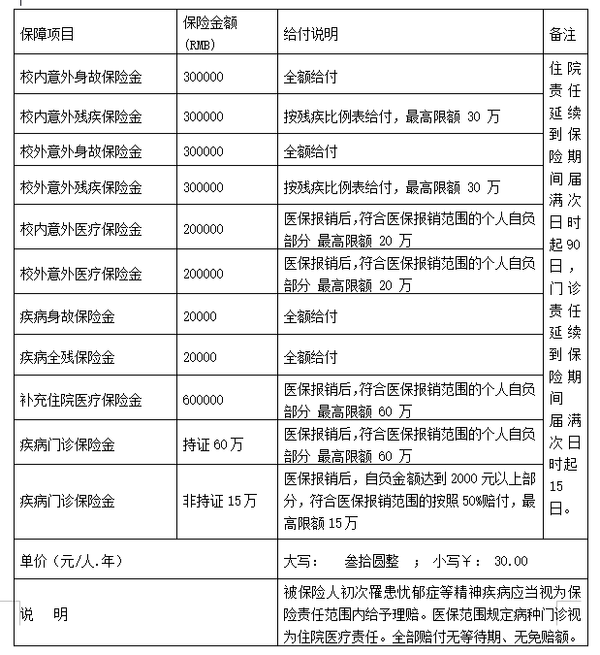
学生平安保险（俗称商业保险）是大学生基本医疗保险的补充保险，为防范风险，抵御重大疾病和意外伤害对学生造成的不利影响，学校采用公开招标的方式为2021级新生确定了学生平安保险的承保公司和保障方案。学生平安保险的参保费用为每人每学年30元，本着学生自愿参保的原则，新生报到入学后，承保公司的工作人员会到学校收取有意愿参保学生的保险费，保险费按照学制一次性交纳，即二年制、四年制和五年制的同学分别交60元、120元和150元。保障方案如下：
特别提示：本《杭州师范大学2021级学生平安保险须知》仅为保险介绍，最终以学生实际投保为准。1. 持证（释义）：指持有困难证、救助证、残疾证等证件。

